PROSEDUR PENYELESAIAN KLAIM ASURANSI KESEHATAN PEGAWAI PADA PDAM TIRTA PAKUAN BOGOR

TUGAS AKHIR

Oleh:
MELI IDASARI GULTOM
NPM : 160110010

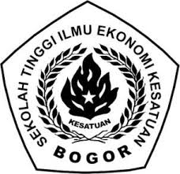

PROGRAM DIPLOMA III KEUANGAN DAN PERBANKAN
SEKOLAH TINGGI ILMU EKONOMI KESATUAN
BOGOR
2019
PROSEDUR PENYELESAIAN KLAIM ASURANSI KESEHATAN PEGAWAI PADA PDAM TIRTA PAKUAN BOGOR

TUGAS AKHIR
Sebagai salah satu syarat untuk memperoleh
Gelar Ahli Madya pada Program Studi Keuangan dan Perbankan
Sekolah Tinggi Ilmu Ekonomi Kesatuan
Oleh:
MELI IDASARI GULTOM
NPM : 160110010

PROGRAM DIPLOMA III KEUANGAN DAN PERBANKAN
SEKOLAH TINGGI ILMU EKONOMI KESATUAN
BOGOR
2019

